 | Politechnika Bydgoska im. J. J. Śniadeckich  Wydział Telekomunikacji,    Informatyki i Elektrotechniki
Przedmiot | Projektowanie serwisów sieciowych
Prowadzący | mgr inż. Leonid Rusanov
Temat | Wprowadzenie do Laravel
Student (+ nr indeksu) | Dawid Wendt 122652
Nr lab. | 6 | Data oddania spr. | 3.12.2025

Cel ćwiczenia
Celem ćwiczenia jest zapoznanie się z frameworkiem Laravel, instalacją, strukturą projektu oraz tworzeniem podstawowych komponentów aplikacji, w tym klas modeli i widoków Blade.

Przebieg
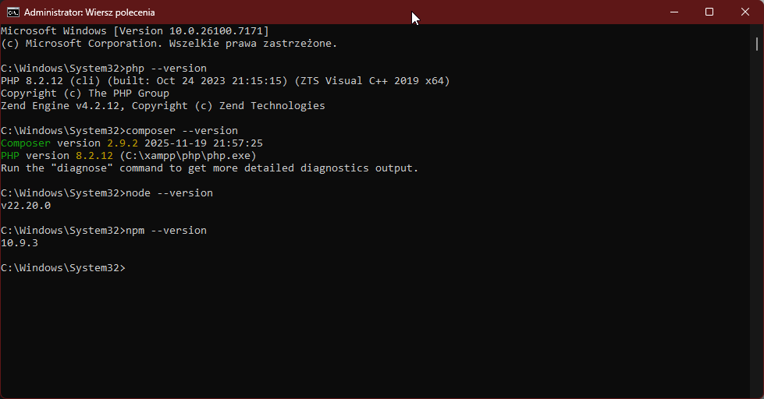
Zainstalowane wymagane rzeczy.
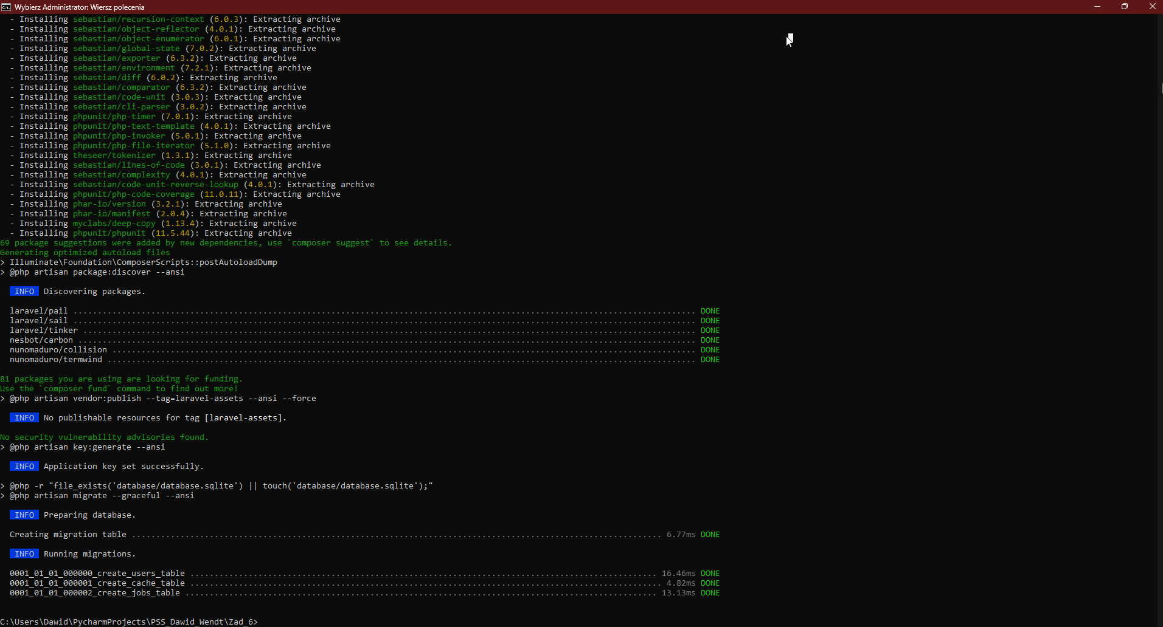
Gotowy stworzony projekt
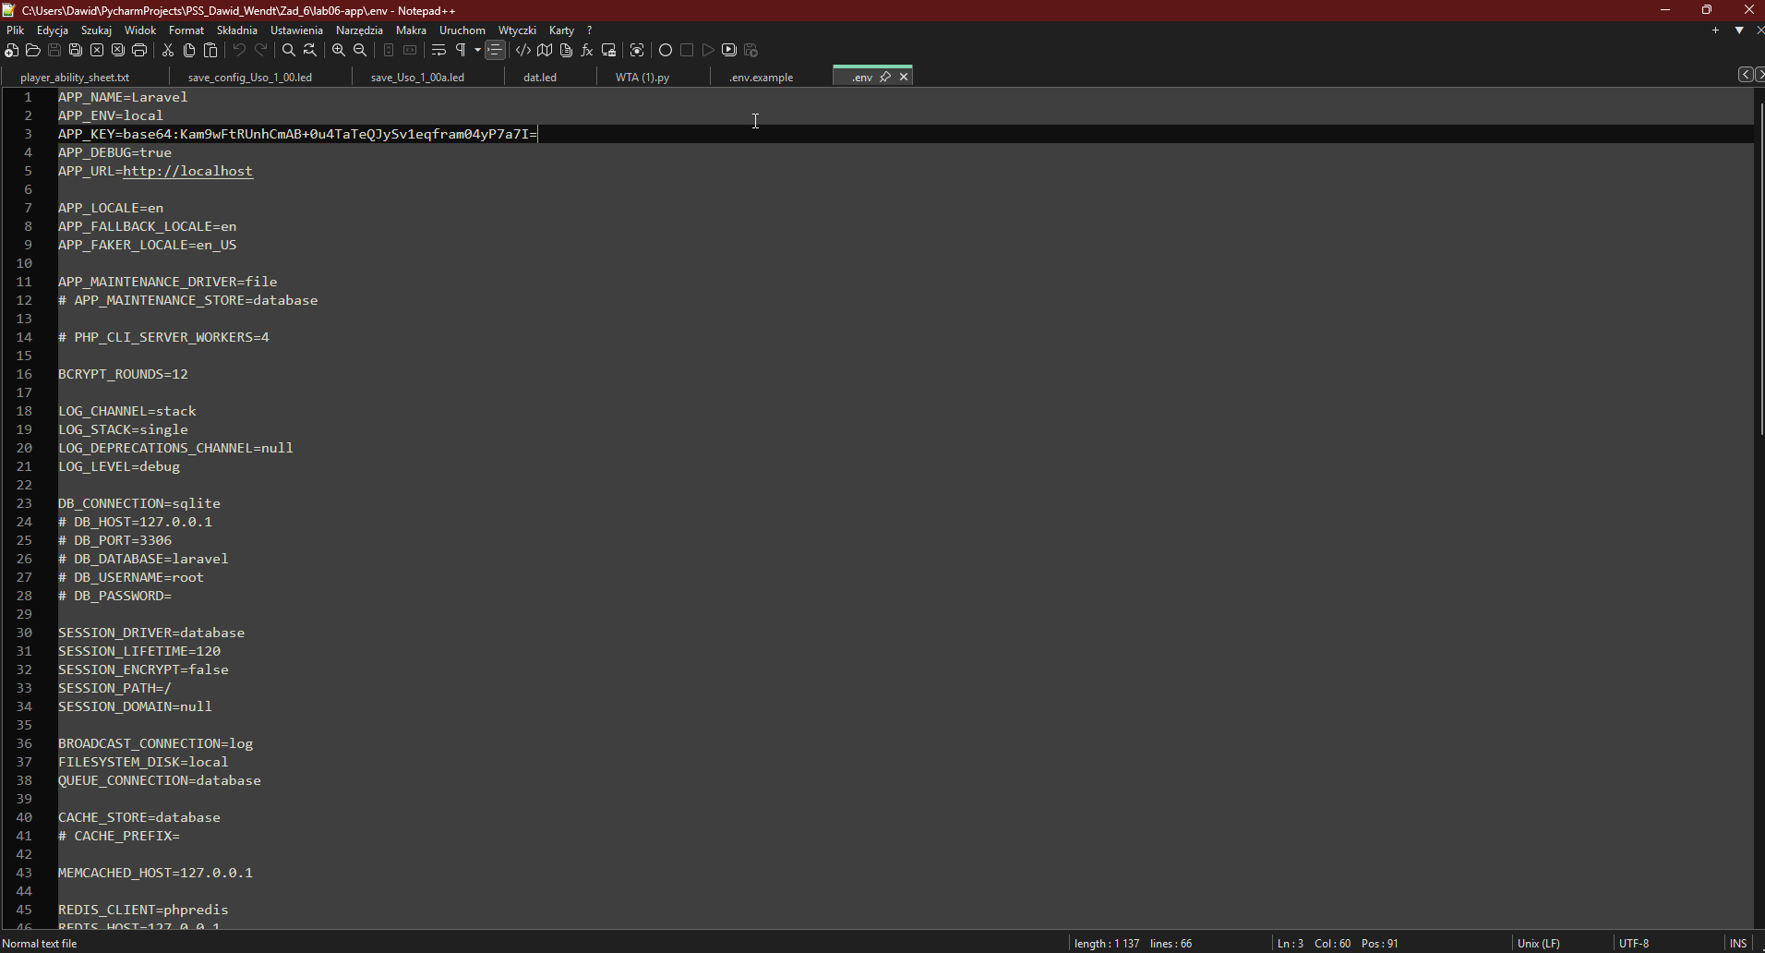
Nowo wygenerowany klucz
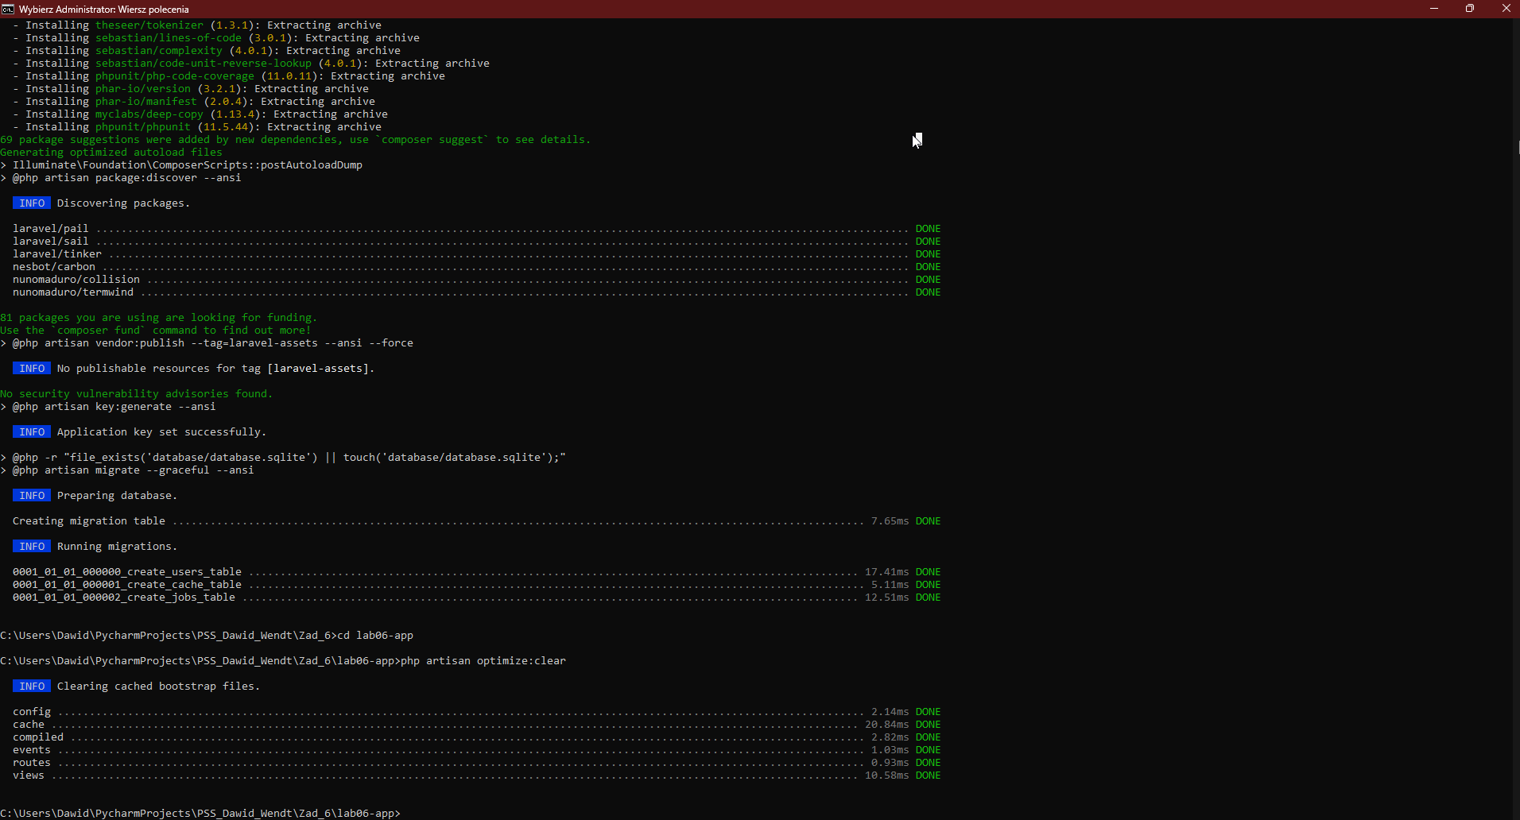
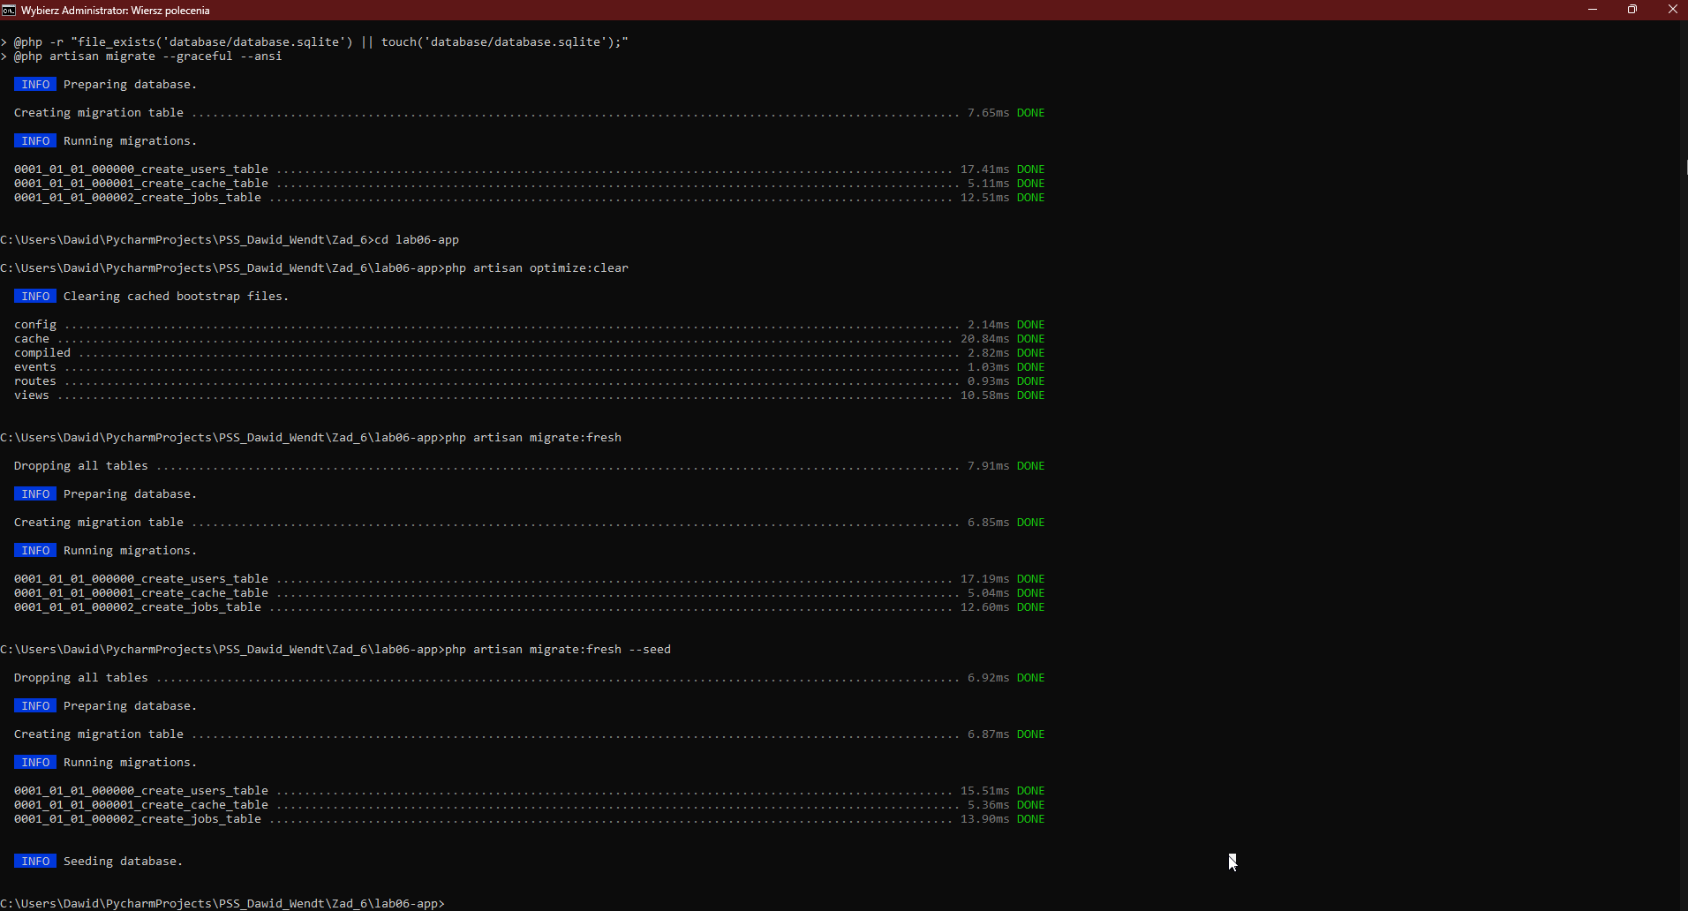
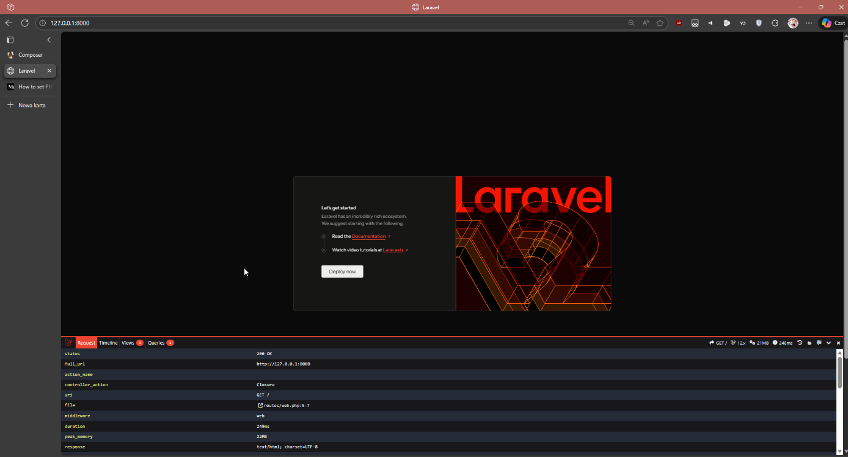
Widok po uruchomieniu Laravel wraz z ustawionym DEBUGBAR_ENABLED=true
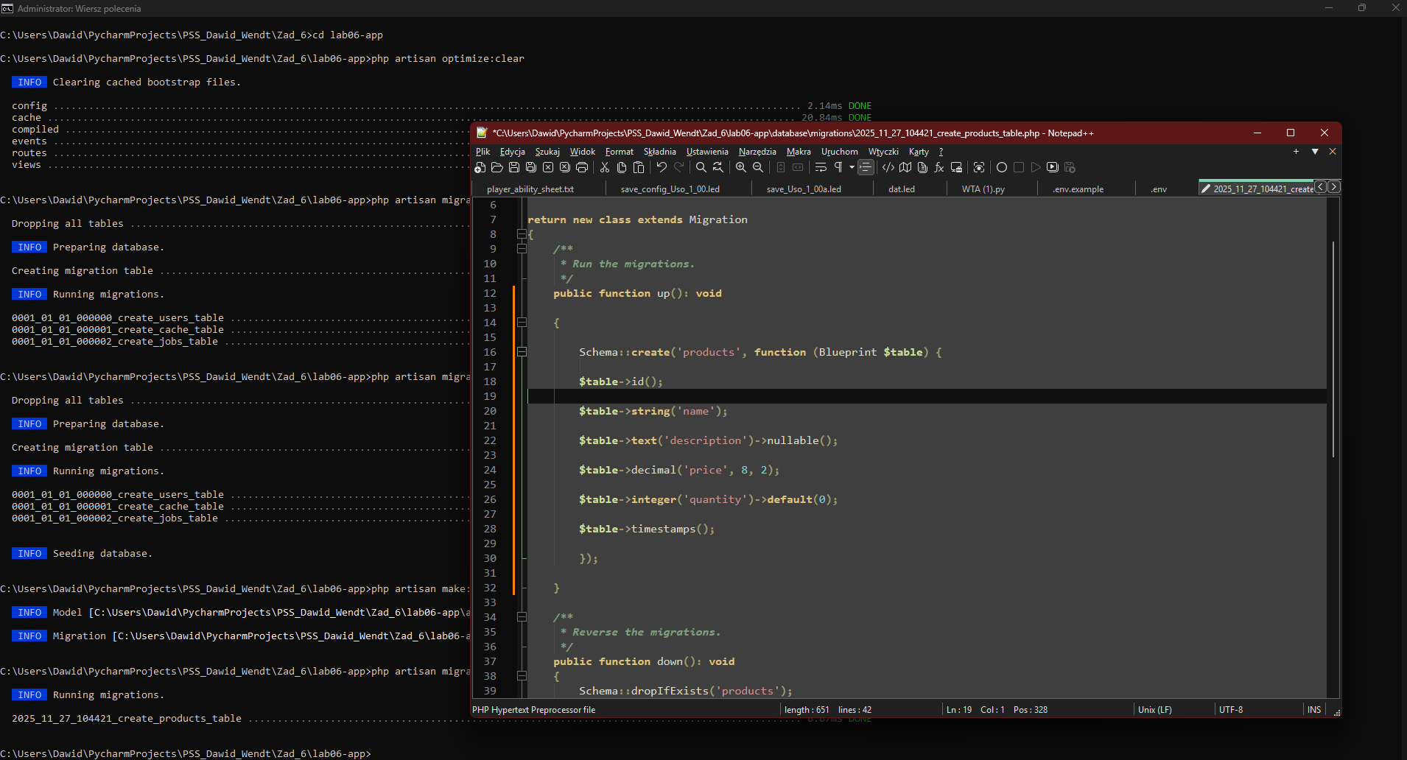
Kolejno edytowana funkcja up() po czym uruchomiona została migracja
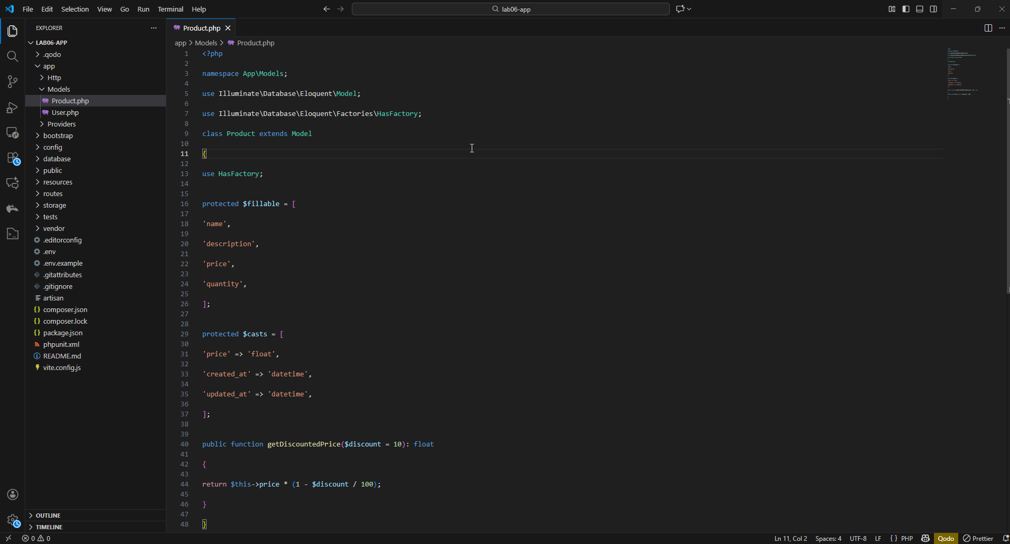
Uzupełnione atrybuty oraz widoki po czym osiągniemy widok poniżej po dodaniu przykładowego produktu w np. phpmyadmin w zależności na jaka bazę danych się zdecydowaliśmy
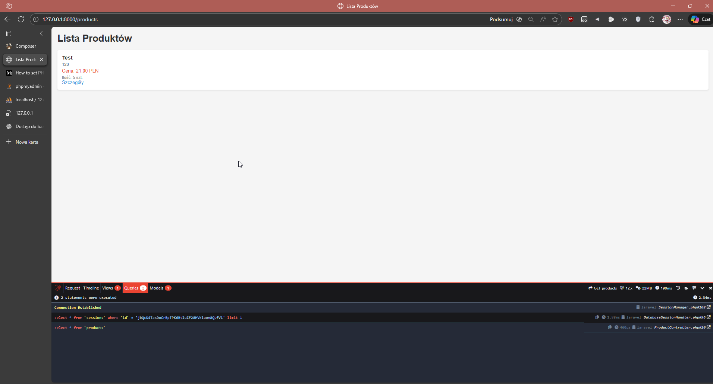
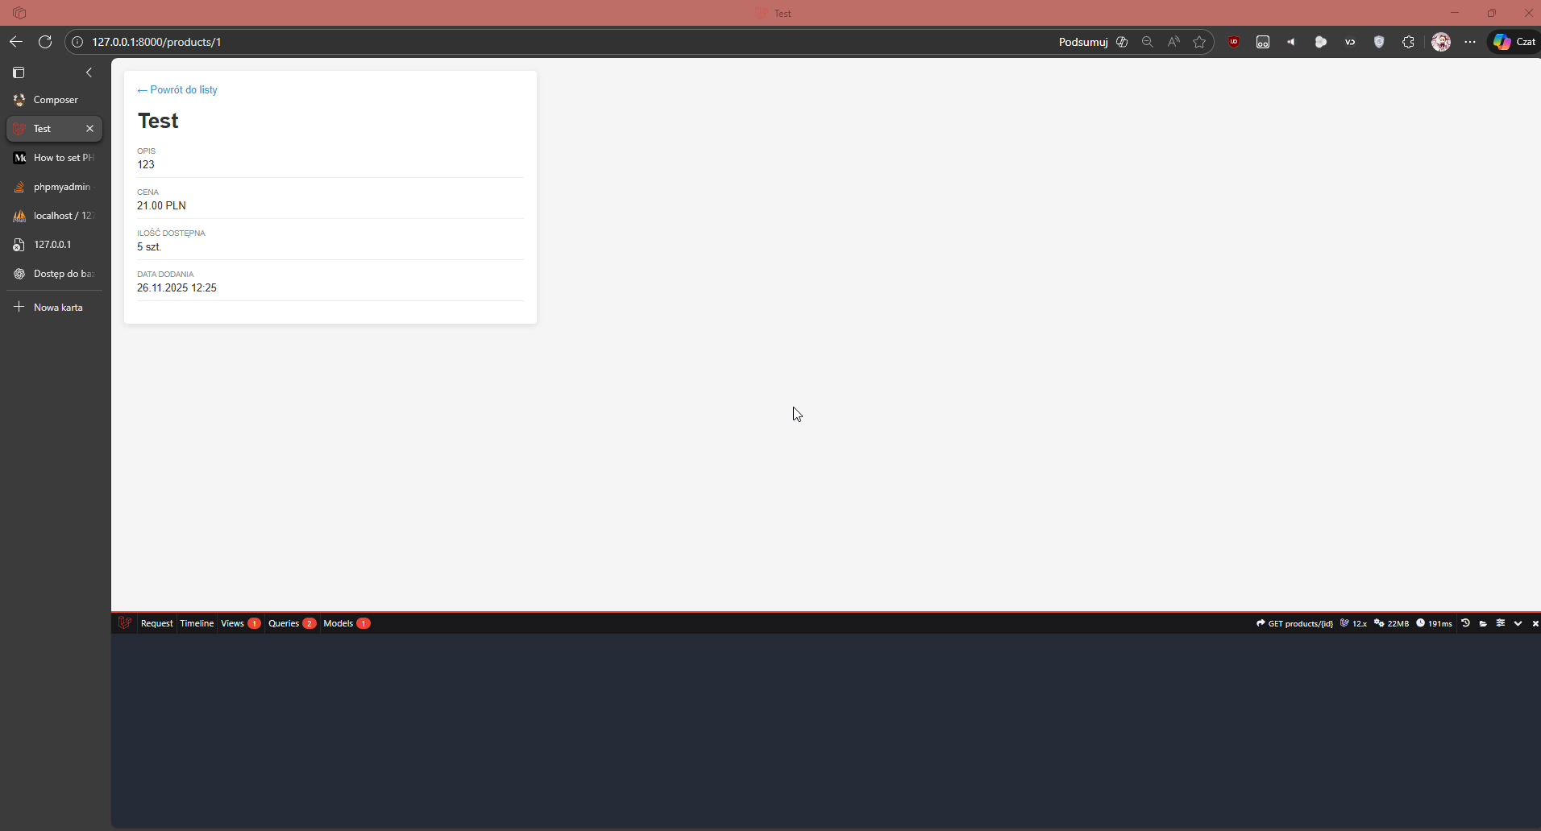
Jak widać wszystko działa poprawnie po kliknięciu w produkt.

Wnioski
Na przyszłość należy zabezpieczać widoki przed pustymi danymi w bazie.
Przy niewielkiej edycji kodu można było otrzymać gotowe api gdzie tylko lekkie rzeczy zmodyfikowaliśmy i mieliśmy gotową stronę gdzie z łatwością było o połączenie z baza danych.

